PSP 30.9.2021.
AKTIVNOST: OSOBNA HIGIJENA
OPIS AKTIVNOSTI:

ZAMOLI RODITELJE ZA POMOĆ I POGLEDAJ SLIČICE.

ŠTO RADE DJEČACI I DJEVOJČICE NA SLIKAMA?

POKUŠAJ ODGOVORITI.

IZVEDI JEDNU OD AKTIVNOSTI SA SLIČICA UZ PODRŠKU RODITELJA.
OBOJI JEDAN CRTEŽ PO ŽELJI.

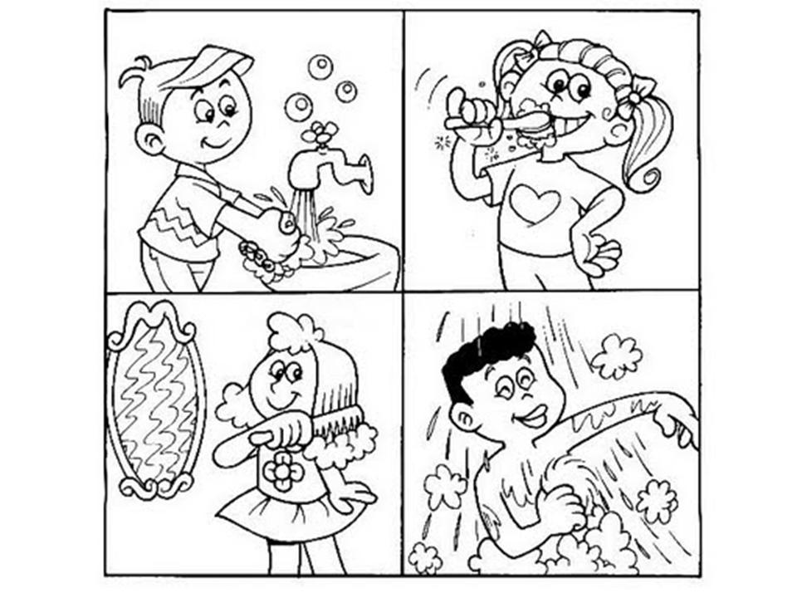
ČEŠLJAM KOSU. TUŠIRAM SE.
PEREM RUKE. PEREM ZUBE.

